**Отчет о проделанной работе за сентябрь.**

**В сентябре месяце мною был проделан следующий объем задач:**

**Велась работа по обновлению сайта. Новости по мере их появления публикуются на сайте. Обновлена информация о вакантных местах для приема на работу, опубликованы планы работ школы и руководителей ШМО на официальном сайте.**

**На сайте Дневник.ру обновлена информация по классам, учащимся и педагогам.**

**Была оказана методическая помощь при проведении ВсОШ, протоколы в электронном виде были отправлены своевременно в ГУО. Поданы заявки от педагогов для участия в конкурсах, олимпиадах, а также для прохождения курсов профессиональной переподготовки.**

**Была произведена плановая замена реквизитов на портале Статград, для доступа в новом учебном году к ВПР-2019.**

**В сентябре месяце была ободрена ранее поданная заявка на портале Единой Государственной Информационной Системы Социального Обеспечения (ЕГИССО)**

**Своевременно были составлены месячные отчеты по оказанию муниципальных услуг и переданы в ГУО.**

**Зам. Директора по ИОП**

**Абдулаев Т.С.**

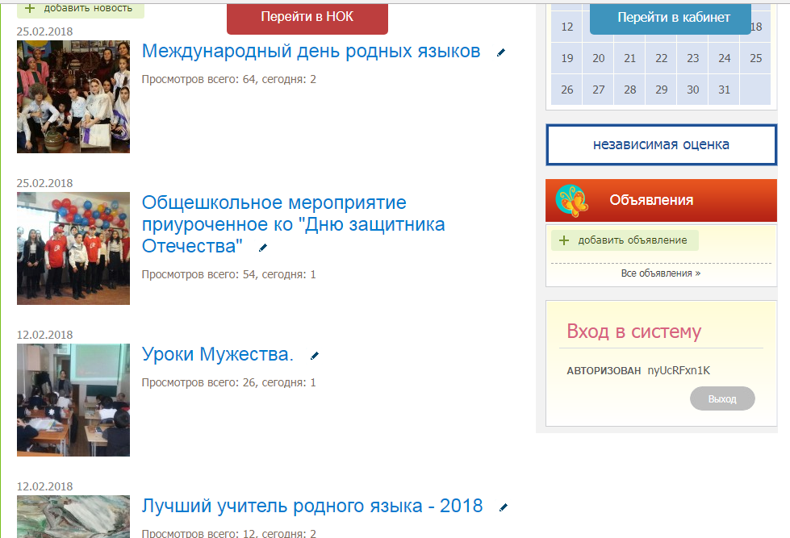

**Обновление информации на школьном сайте школьном сайте, количество просмотра новостей посетителями.**

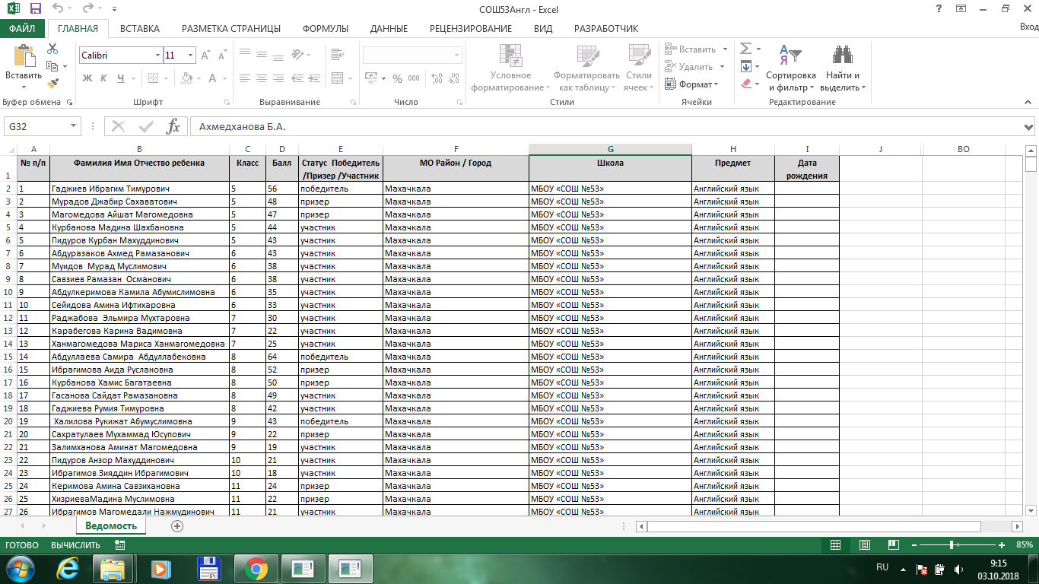

**Заполнение и отправка протоколов ВСОШ**

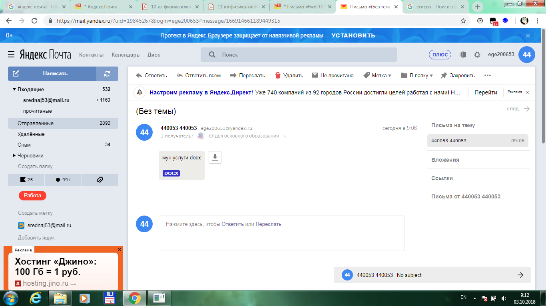

**Сдача отчетов за месяц (Муниципальные услуги).**